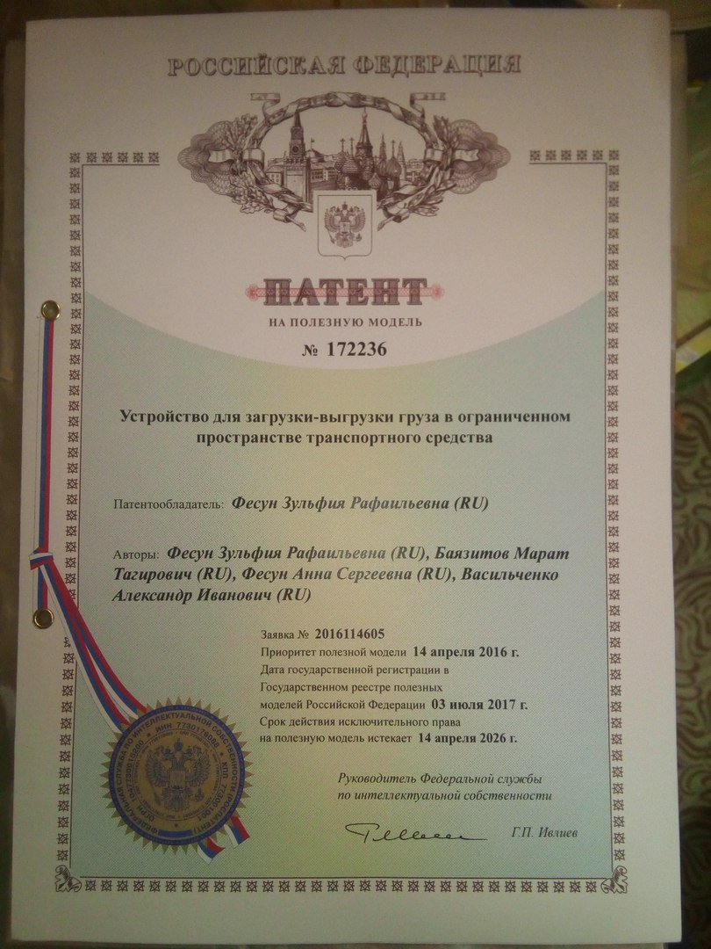
Патент № 172236, «Устройство загрузки – выгрузки в ограниченном пространстве транспортного средства»

согласно статье 212 Налогового кодекса РФ, физические лица, выступающие в качестве индивидуальных предпринимателей, в случае получения беспроцентного целевого займа обязаны уплатить налог с двух третьих действующей ставки рефинансирования, установленной Центральным банком РФ на дату фактического получения налогоплательщиком дохода (момент возврата займа в соответствии планом-графиком). В качестве налогооблагаемой базы выступает величина погашенной задолженности за отчетный период.

